绵阳市中医医院

OA系统快速使用指南

|  |  |
| --- | --- |
| 创建日期: | 2023/08/17 |
| 版本: | 2.0 |

**版本历史**

|  |  |  |  |
| --- | --- | --- | --- |
| **版本#** | **作者** | **日期** | **描述** |
| 1.0 | 杨坤 | 2023/03/02 | 创建文档 |
| 2.0 | 刘洋 | 2023/08/17 | 修订文档 |

**目录**

1 系统登录 5

1.1 运行环境 5

1.2 登录地址 6

1.3 账号及初始密码 6

1.4 登录方式 7

2 基础功能 8

2.1 设置用户状态 8

2.2 功能导航菜单 8

2.3 查看部门及人员 9

2.1 发送站内消息 10

2.2 查看事务提醒 11

2.3 注销登录状态 12

3 个人事务 13

3.1 电子邮件 13

3.2 任务管理 13

3.3 通知公告 17

3.4 新闻 17

3.5 投票 18

3.6 日程安排 19

3.7 工作日志 20

3.8 个人文件柜 21

3.9 控制面板 22

4 流程审批 23

4.1 目前已启用流程 23

4.2 发起审批流程 24

4.3 处理流程待办 25

4.4 流程附件 27

4.5 流程会签 27

4.6 流程查询 28

5 用车申请和会议室申请 29

6 知识管理 29

6.1 公共文件柜 29

7 附件程序 30

7.1 即时通讯 30

# 系统登录

# 运行环境

Web端

操作系统：Windows / Mac

浏览器：IE9 及以上 / Chrome

客户端

操作系统：Windows 7及以上/ Mac

注：客户端安装，不支持 Windows xp 操作系统

移动端

操作系统：Android / IOS

# 登录地址

内网地址：http:// 192.168.255.53

外网地址：http://183.221.158.195:88

# 账号及初始密码

OA登录账号（即用户名）：工号

初始登录密码另行通知，登录后可设置修改密码，如下图所示：

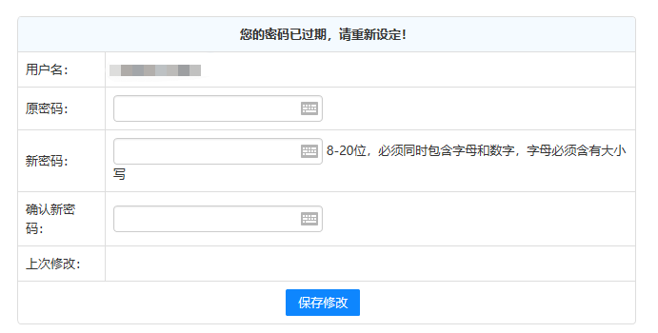

密码强度必须符合以下要求：

1. 长度为10-20位；
2. 密码必须同时包含字母和数字；
3. 密码中必须包含特殊字符；
4. 不能设置弱口令密码（即连续字母和字符，如Ab123456等）。

注：若无法登录，请核对OA登录账号（即用户名）是否有误，若无误请联系信息科。

# 登录方式

浏览器访问地址 内网地址：http:// 192.168.255.53或者外网地址：http://183.221.158.195:88

，即出现登录页面，首次登录系统，请及时修改密码，登录页面如下：

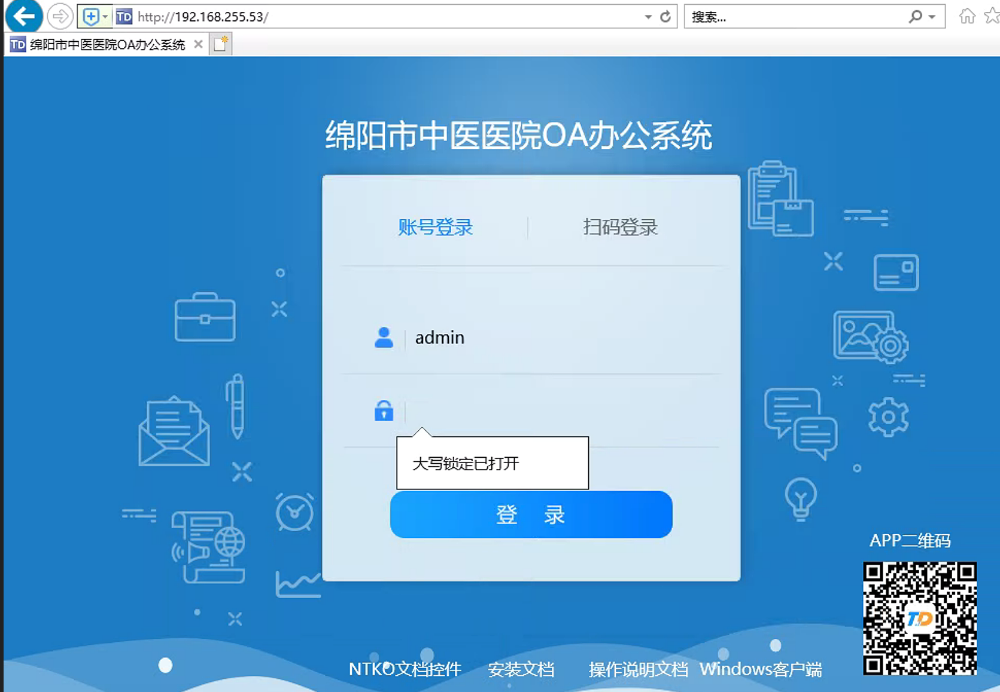

登录系统后可在桌面首页查看文件柜、公告通知、流程办理、邮件箱等栏目信息。此外，在页面右上角醒目位置可以看到与上述栏目有关的消息提醒，如下图所示：

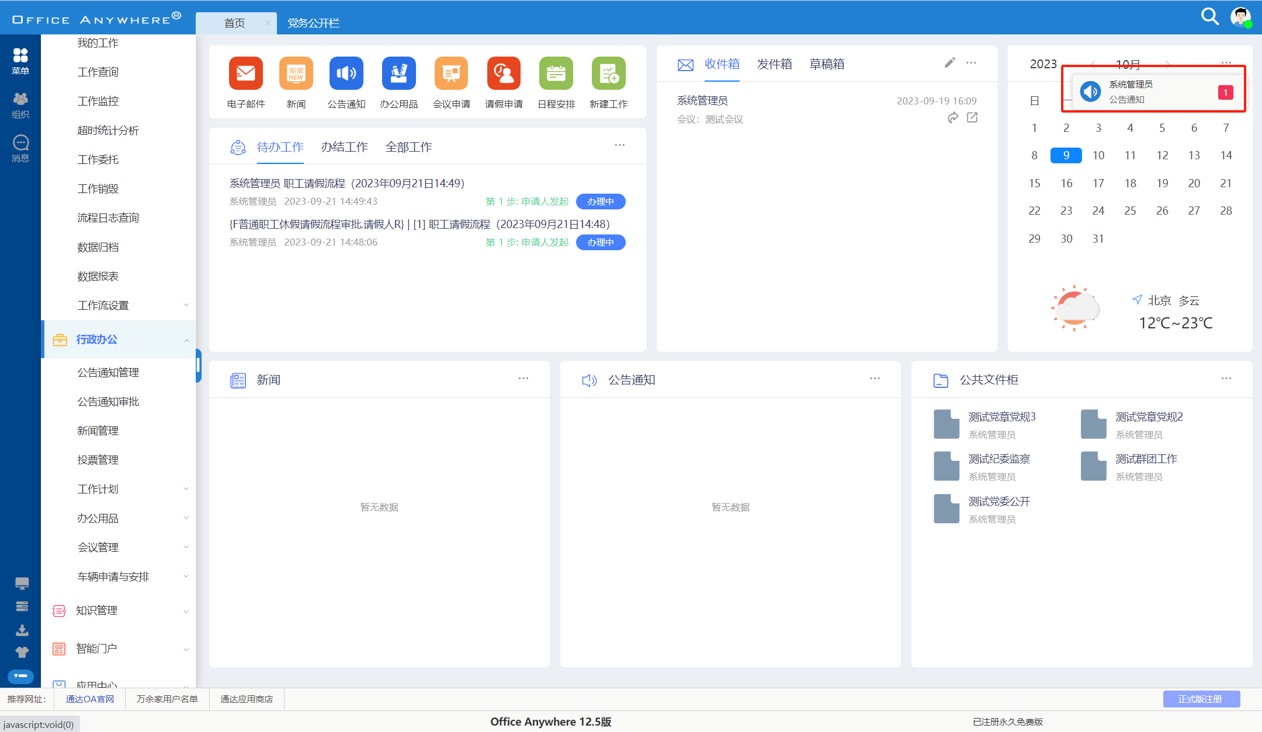

点击该消息可以查看相关详情页面，未读消息将会一直显示。

# 基础功能

# 设置用户状态

登录系统后可在右上角头像区域设置当前用户状态为在线/忙碌/离开，如下图所示：

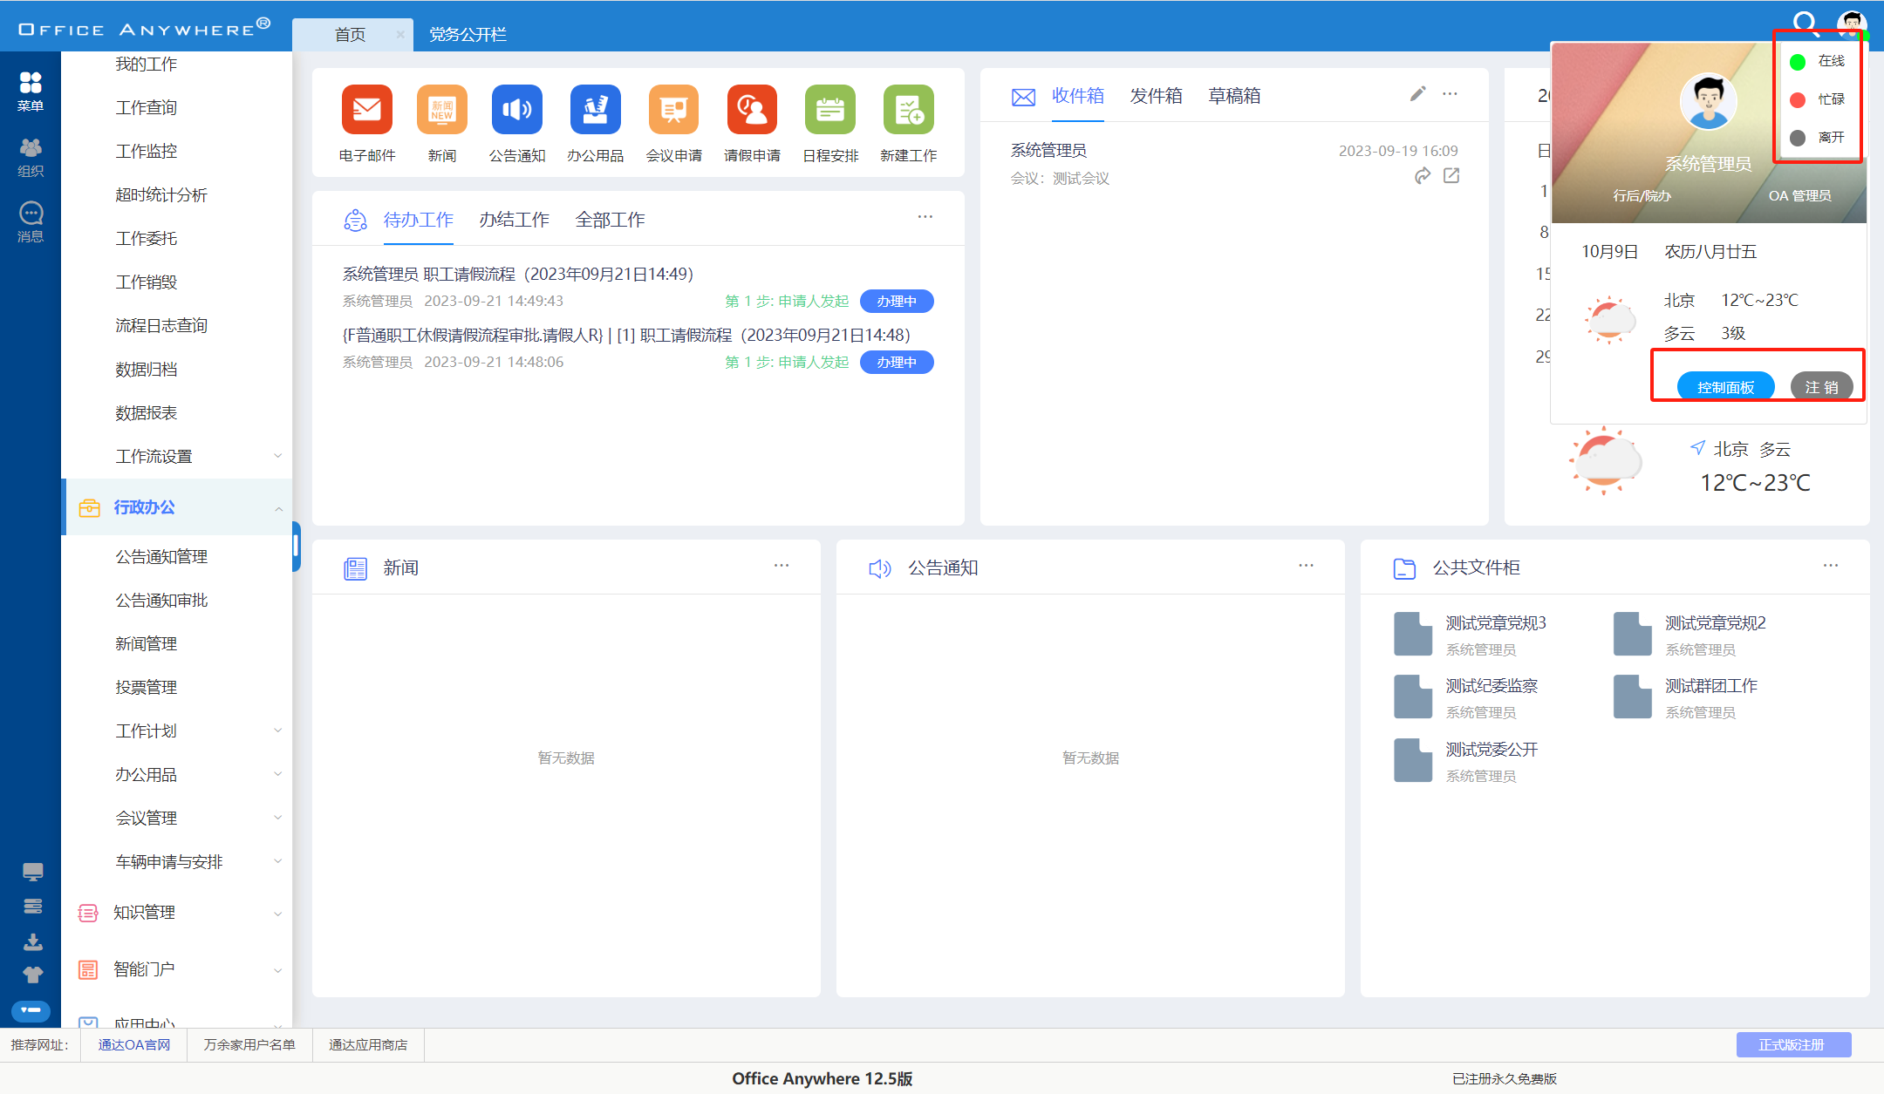

# 功能导航菜单

登录系统后在页面最左侧「菜单」标签默认为选中状态并显示功能导航菜单，点击一级导航菜单可展开/关闭二级导航菜单，如下图所示：

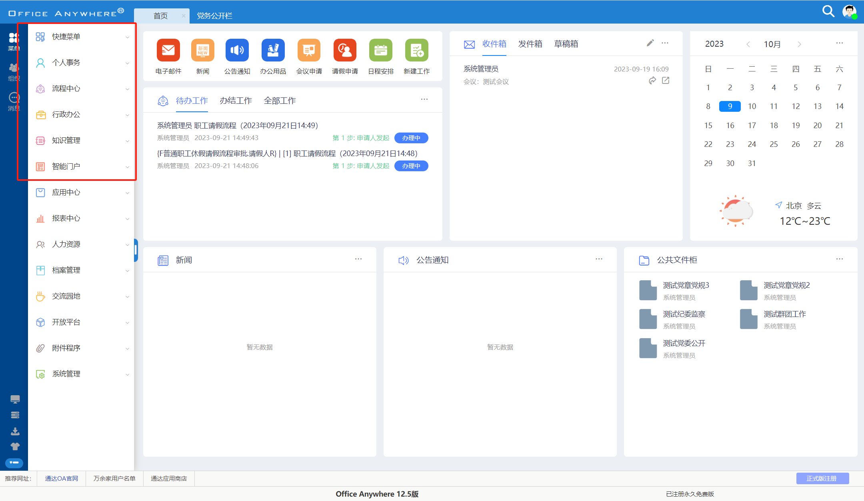

# 查看部门及人员

点击页面最左侧「组织」标签可查看当前 OA 系统在线人员情况，如下图所示：

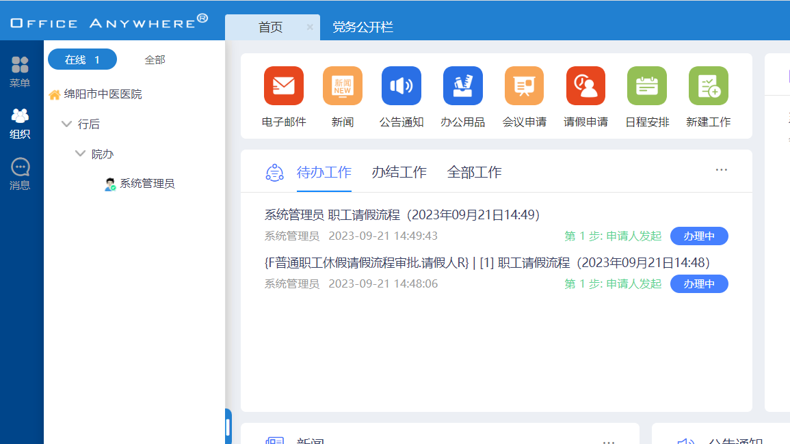

在「组织」标签选中状态下点击右侧「全部」按钮可查看所有部门/科室及各部门/科室的人员情况，如下图所示：

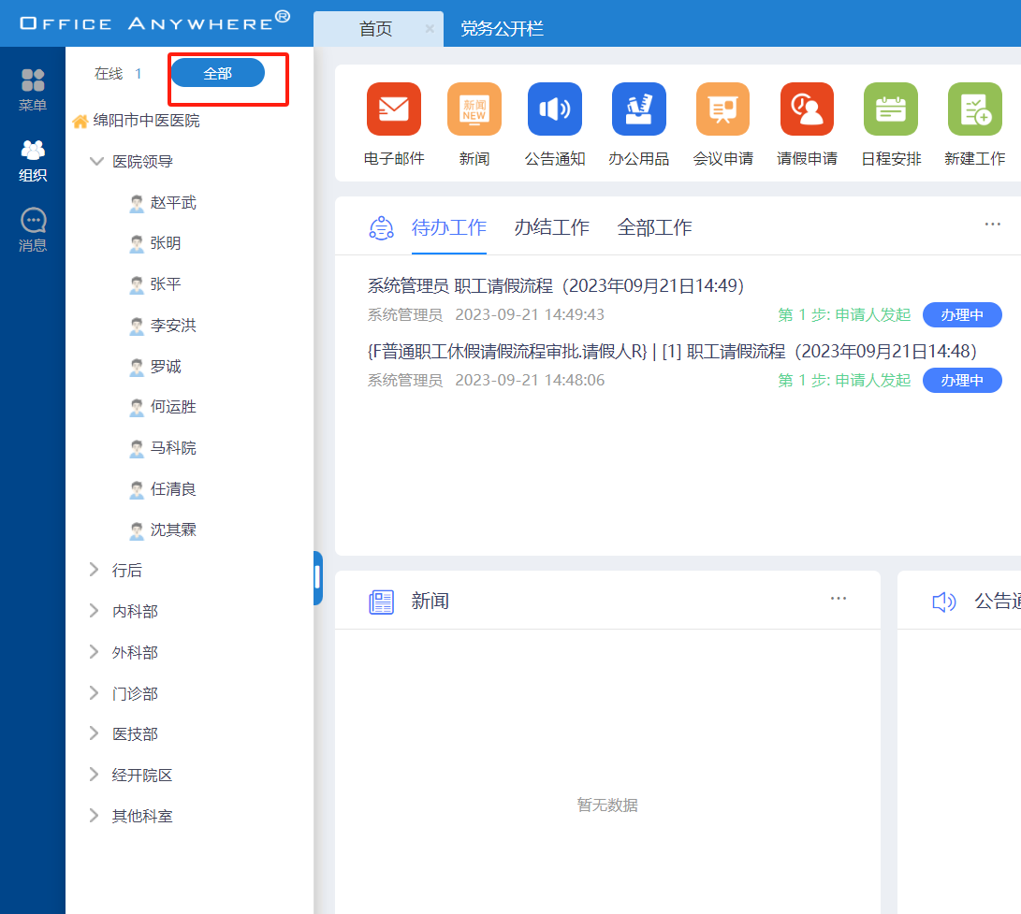

# 发送站内消息

如果需要向 OA 系统内人员发送即时通讯消息，可在所示列表中单击姓名即可弹出即时通讯窗口，如下图所示：

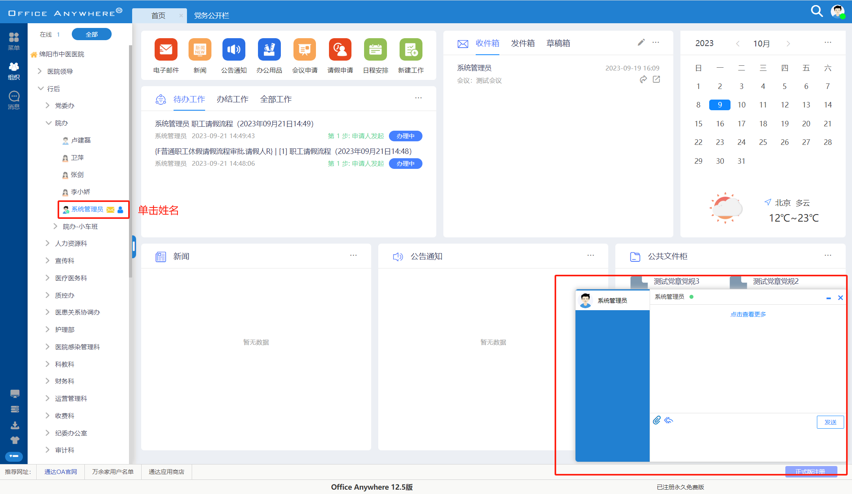

即时通讯窗口中对方姓名右侧的图标颜色代表对方当前状态为在线(绿)/忙碌(红)/离开(黄)/离线(灰)。

# 查看事务提醒

点击页面最左侧「消息」标签可查看未处理的事务提醒，如下图所示：

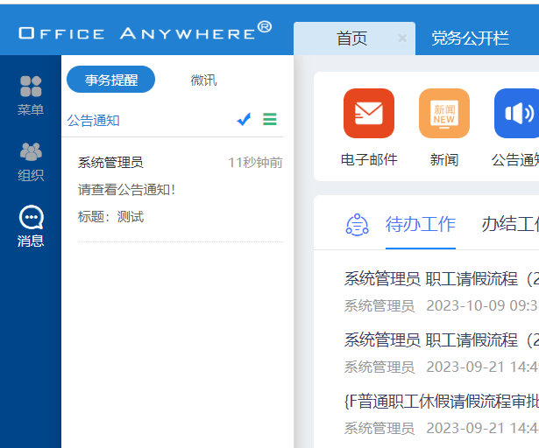

在「消息」标签选中状态下点击右侧「微讯」按钮可查看未读的即时通讯消息及历史记录，如下图所示：

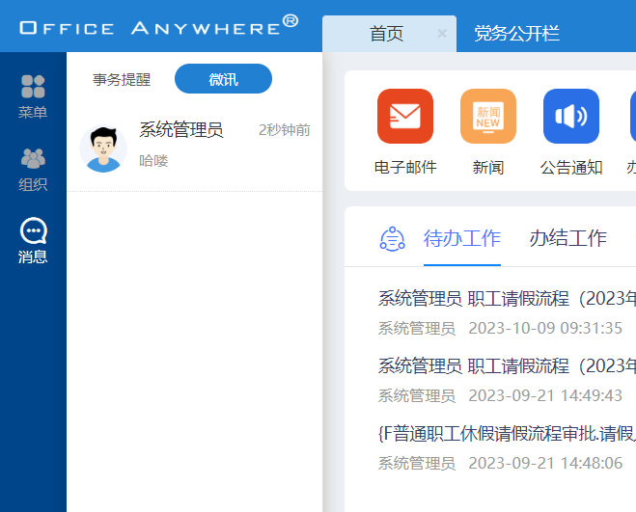

# 注销登录状态

点击头像区域的「注销」按钮可退出 OA 系统，如下图所示：

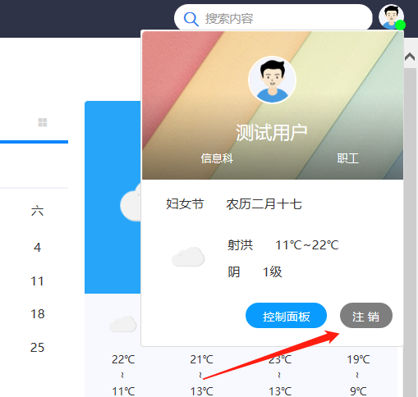

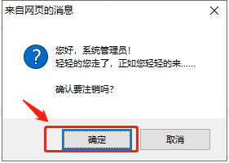

# 个人事务

# 电子邮件

在「个人事务」目录下，电子邮件，既为通过网络电子邮件系统进行信息交换的通信方式，结合了内部邮件和外部Internet邮件功能，既可以绑定用户的电子邮箱，也可作为OA系统内部进行邮件交流，实现邮箱一体化。如下图所示：

点击「电子邮件」默认进入邮件箱中的收件箱。

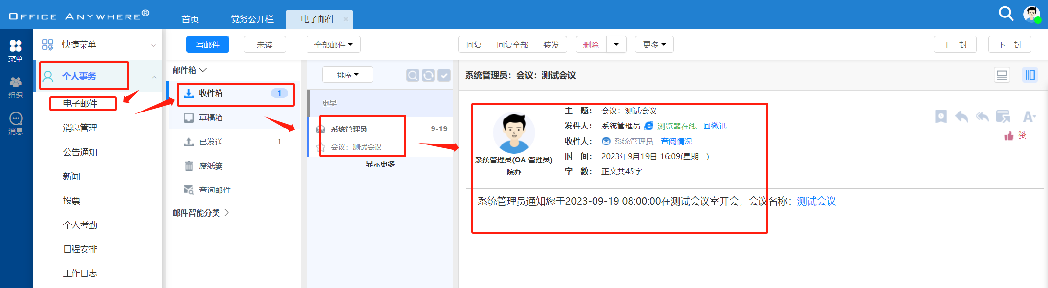

# 通知公告

在「个人事务」目录下，模块可以查看公告通知，如下图所示：

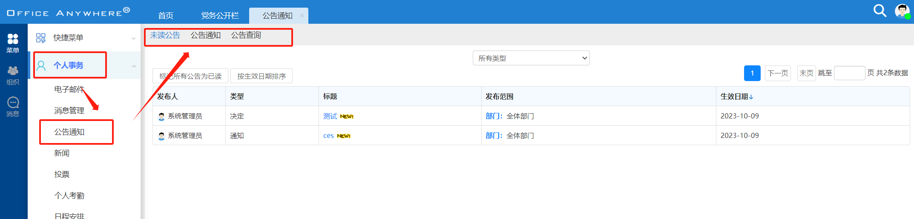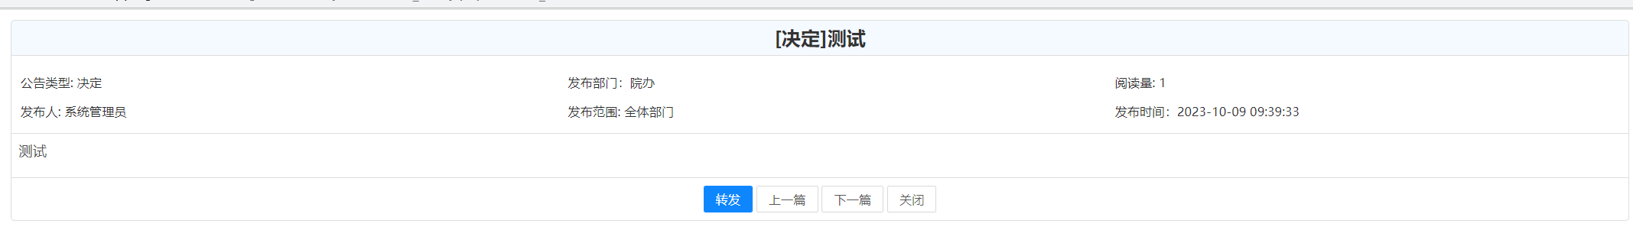

# 新闻

在「个人事务」目录下，模块可以查看新闻，如下图所示：

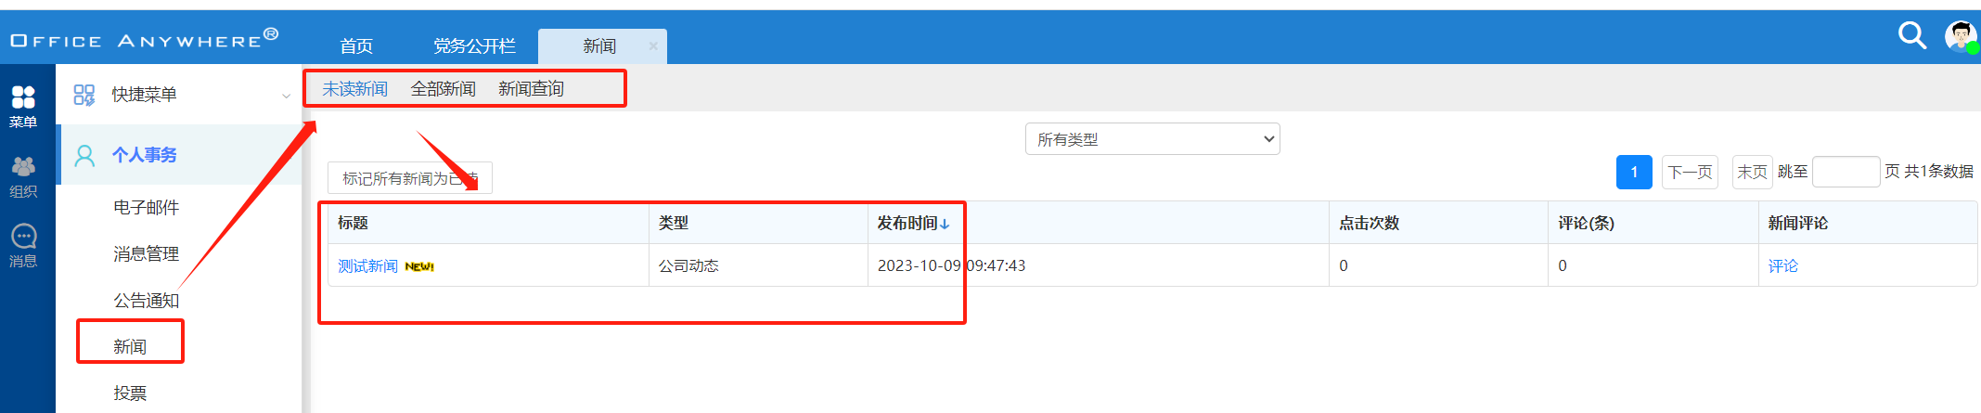

新闻与公告比较类似，如下图为所显示的已经发布的新闻，新闻具备评论功能（评论是否可以匿名发表，由发布该新闻的人设定），点击量和个人所发表的评论都可以查阅。

# 投票

在「个人事务」目录下，投票模块是网络应用的一种重要形式，方便、简捷。如下图所示：

用户进入投票模块后，直接进入的是已发布的投票的界面，在已发布的投票界面，点击投票的标题链接，进入投票界面：

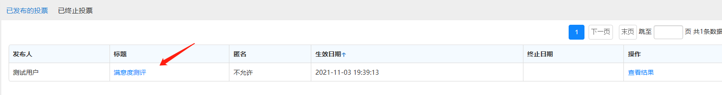

在投票界面中，可以点击【投票】进行投票操作：

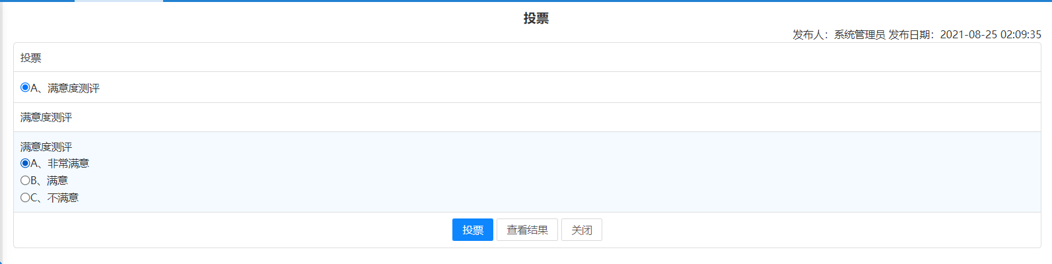

如果新建投票设置为投票前允许查看，则可以在投票界面直接点击【查看结果】按钮：

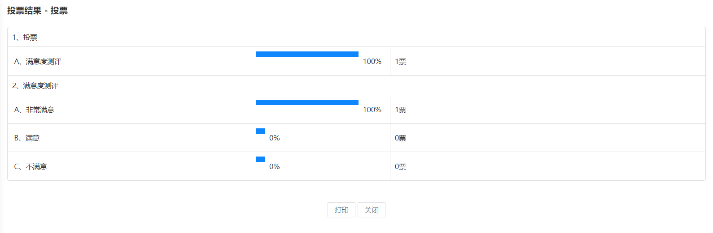

# 日程安排

在「个人事务」目录下，支持用户记录个人日程、替他人创建日程、查看管理范围内成员的日程，还支持日程共享，如下图所示：

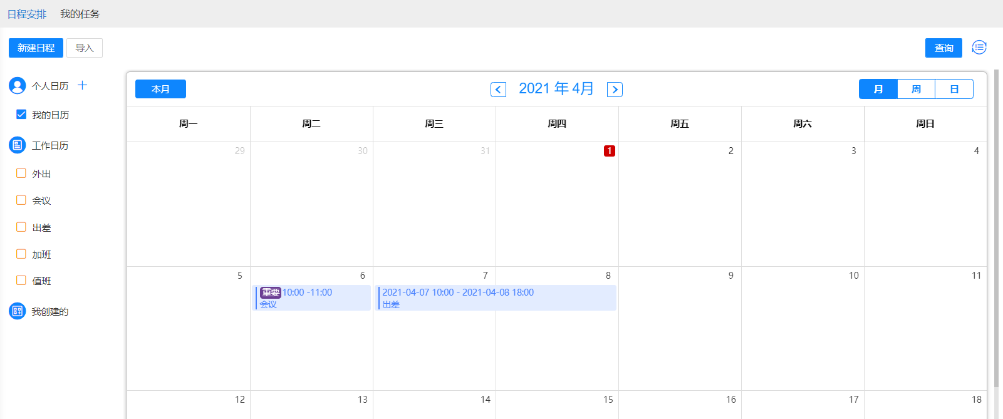

# 工作日志

在「个人事务」目录下，日志可以用模版新建，也可以快速查询，并且日志可以实现人员之间的共享和点评，如下图所示：

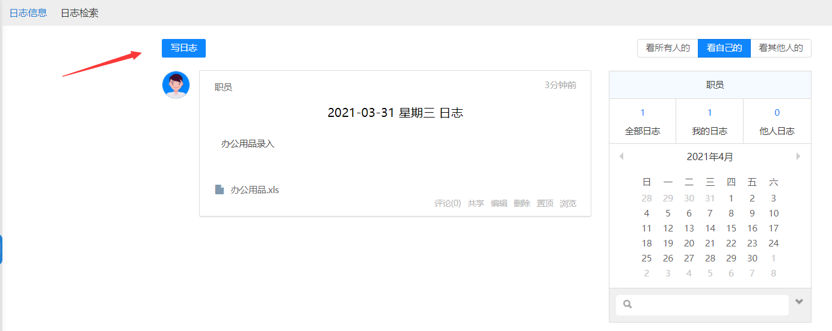

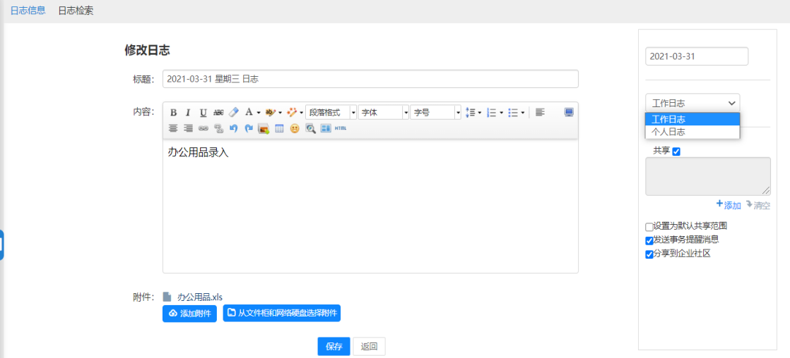

# 个人文件柜

在「个人事务」目录下，用于存放自己的文件。用户可以建立自己的文件夹，然后在文件夹里进行增加文件，上传附件等操作。如下图所示：

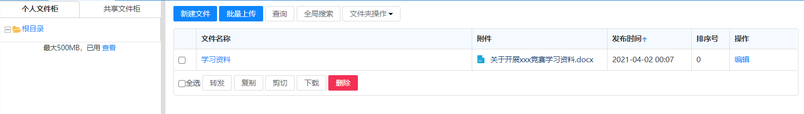

个人文件夹中，对于有些文件夹，可以设置成为共享文件夹。设置共享文件夹的方法是，选定一个文件夹，点击文件夹操作的“共享/取消共享文件夹”选项，如下图所示：

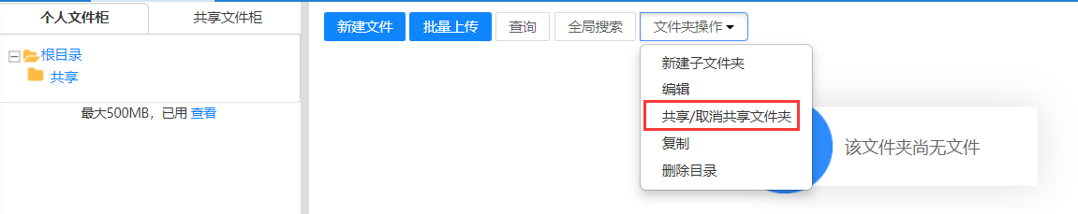

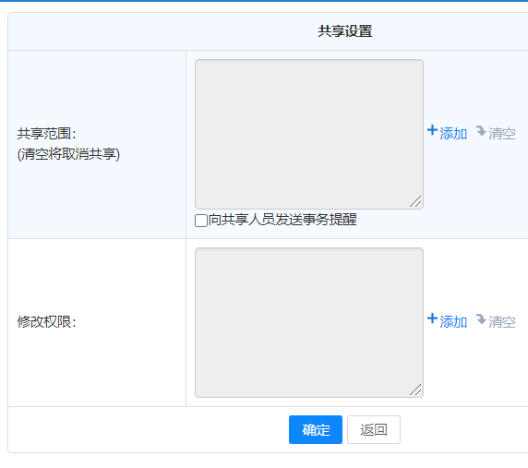

# 控制面板

在「个人事务」目录下，可以更新个人资料信息及修改oa登陆密码，如下图所示：

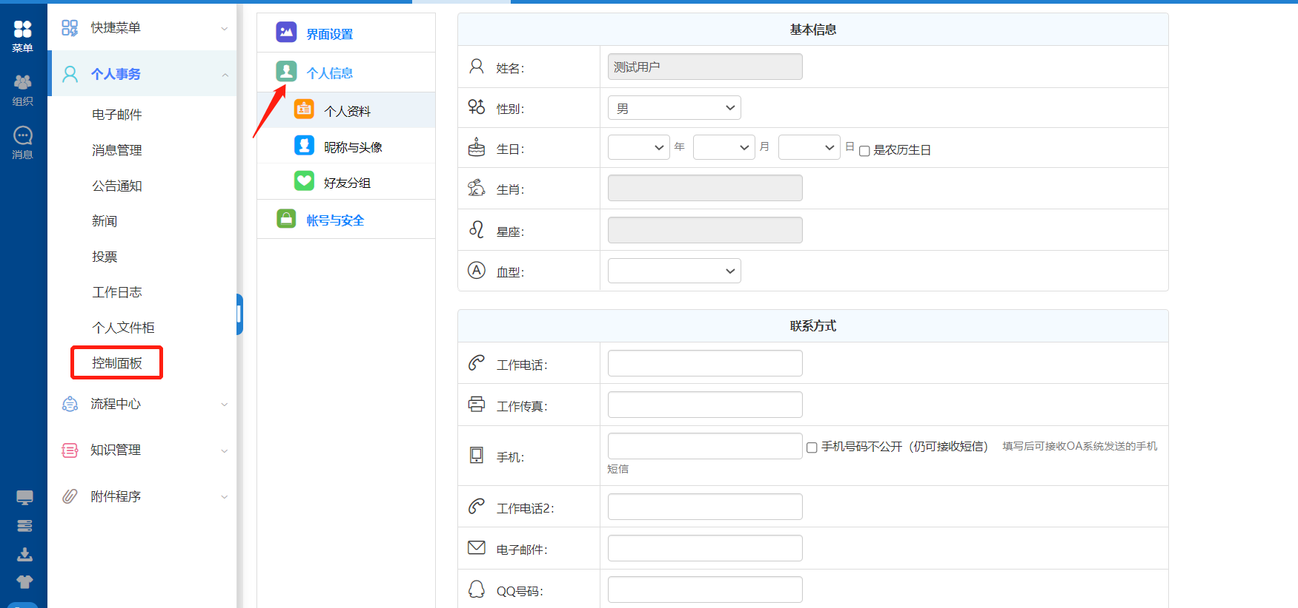



在「帐号与安全」目录下可以修改登录密码，如下图所示：

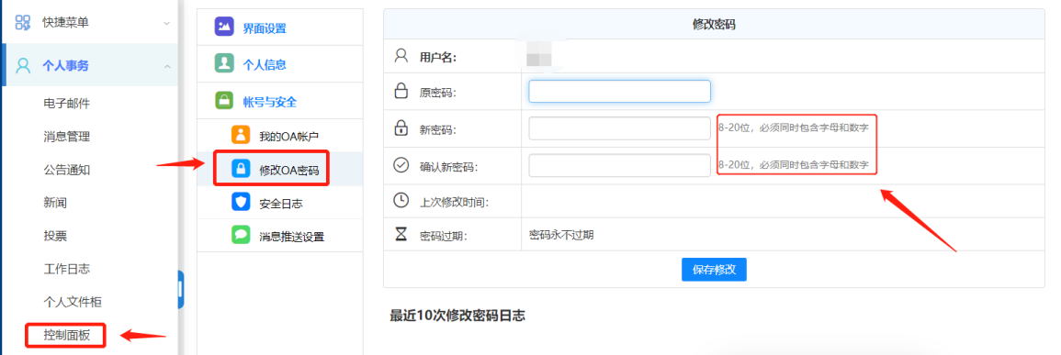

# 流程审批

# 发起审批流程

在「流程中心」->「新建工作」页面可以看到流程分类及各分类下所有已启用流程，点击流程右侧的「快速新建」按钮即可跳转至流程发起表单页面，如下图所示：

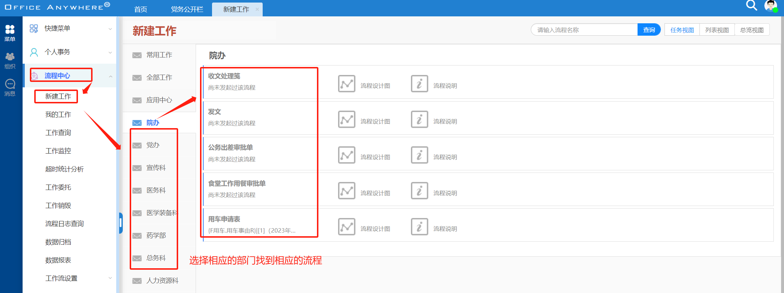

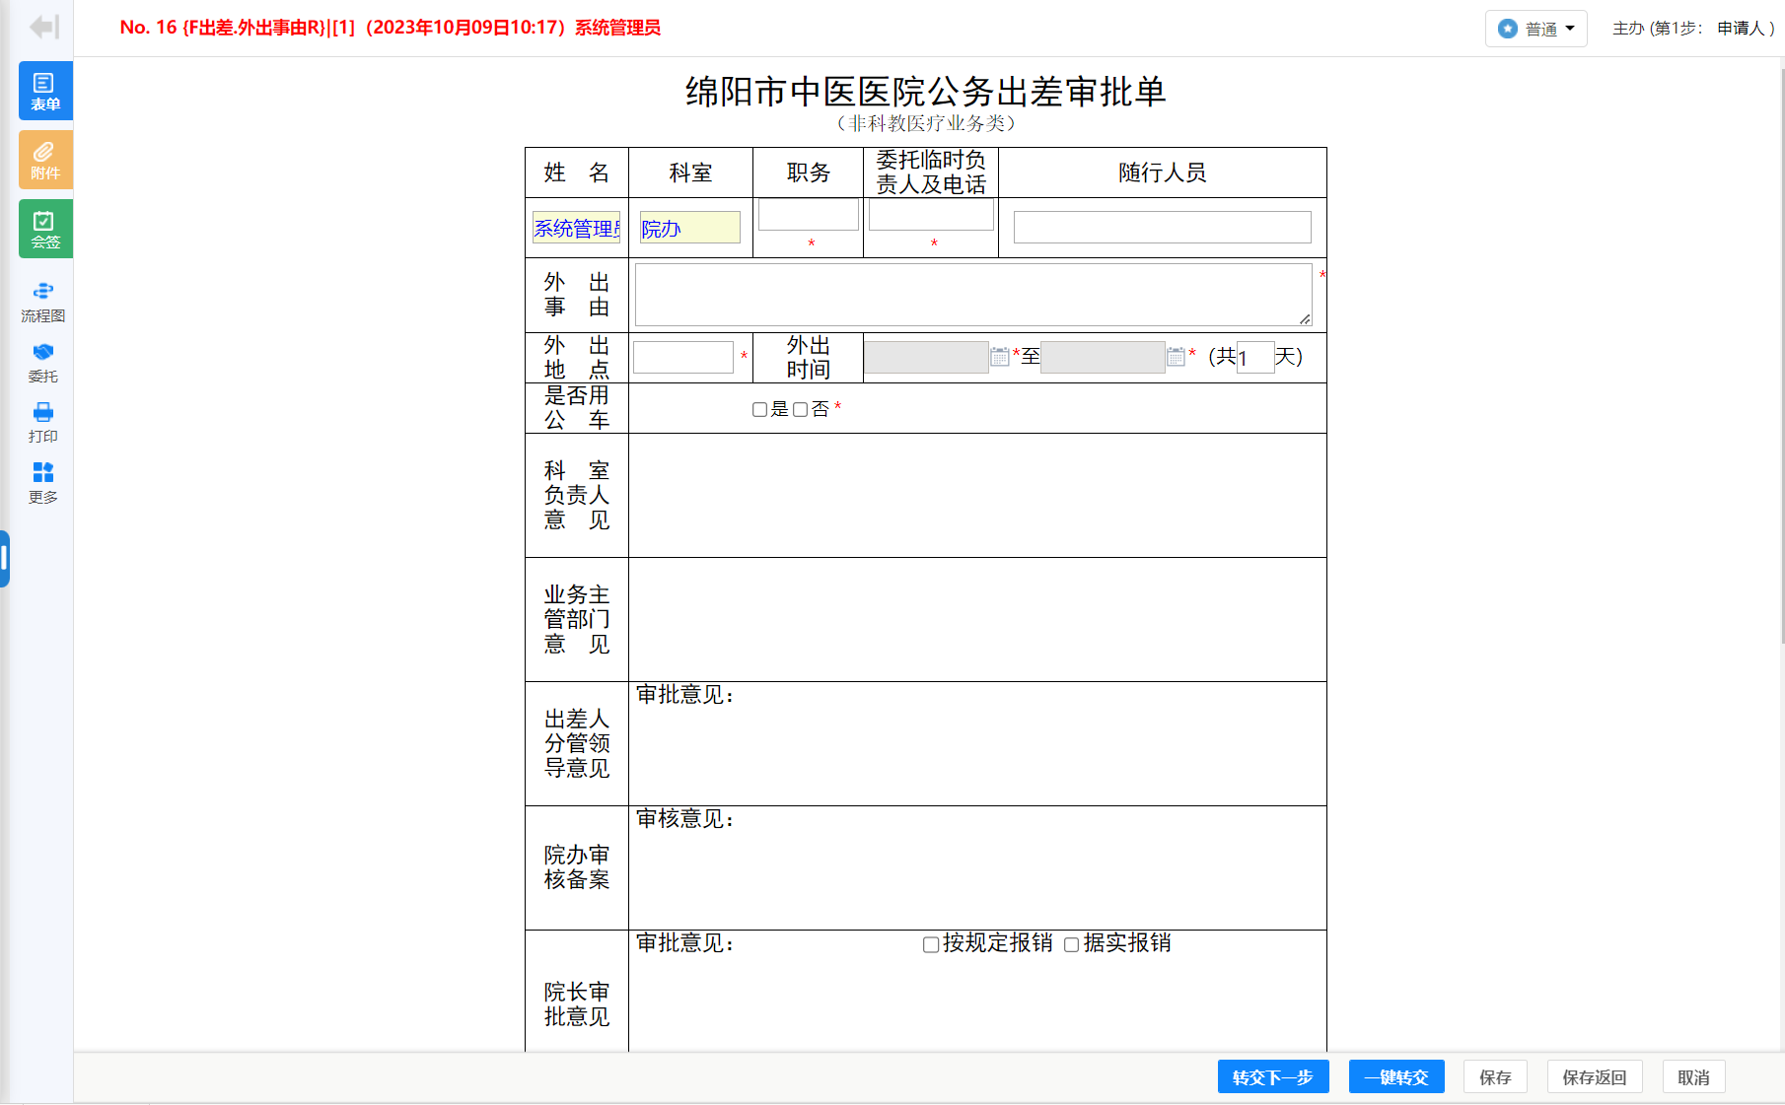

流程流转过程中每一节点审批通过后流程发起人都会收到审批进度消息推送，此外流程发起人也可以在「流程中心」->「我的工作」->「办结工作」页面查看已发起流程的审批进度，如下图所示：

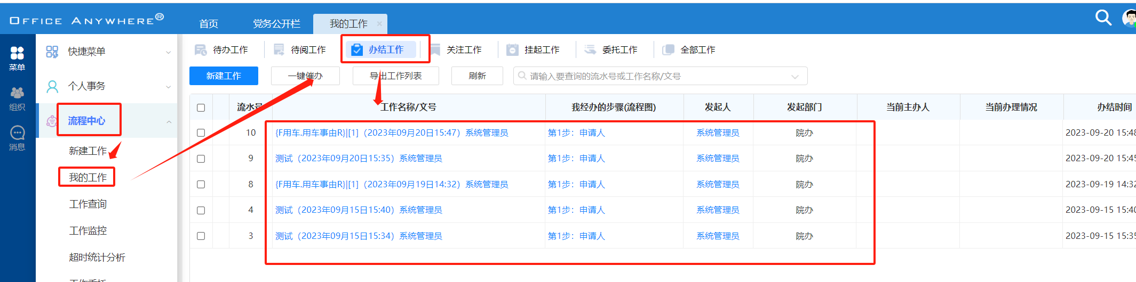

# 处理流程待办

流程流转过程中当前审批节点经办人将收到待办通知，点击相关提醒消息可直接跳转至流程待办处理页面。此外，在「流程中心」->「我的工作」->「待办工作」页面也可以处理流程审批，如下图所示：

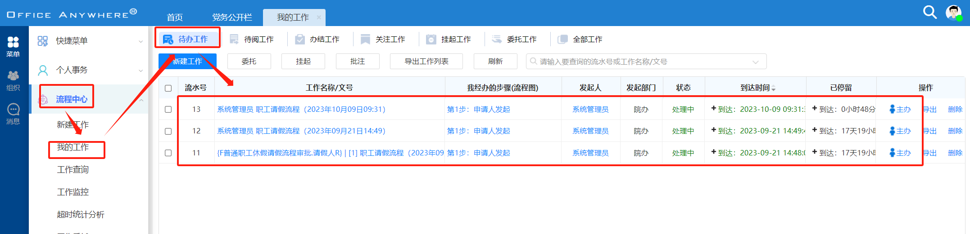

若待办事项审批通过，需要在流程表单对应位置填写审批意见，完成后点击下方「转交下一步」或「一键转交」按钮转交到下一办理环节，如下图所示：

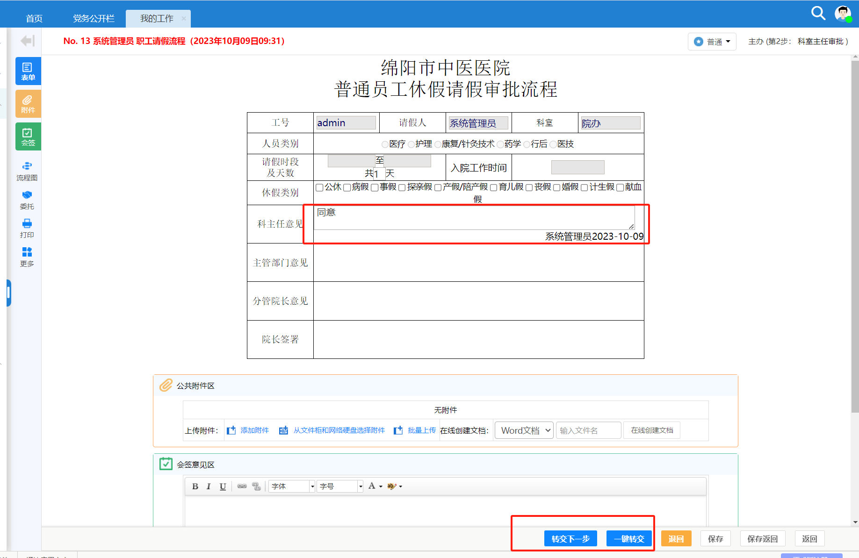

注：当下一步骤设置有默认接收办理人（主办人或经办人）时，才会有「一键转交」按钮；「转交下一步」是所有流程默认提交按钮。

若待办事项审批不通过，选择下方「退回」按钮，然后在弹出窗口中说明退回原因并选择退回的具体节点，如下图所示：

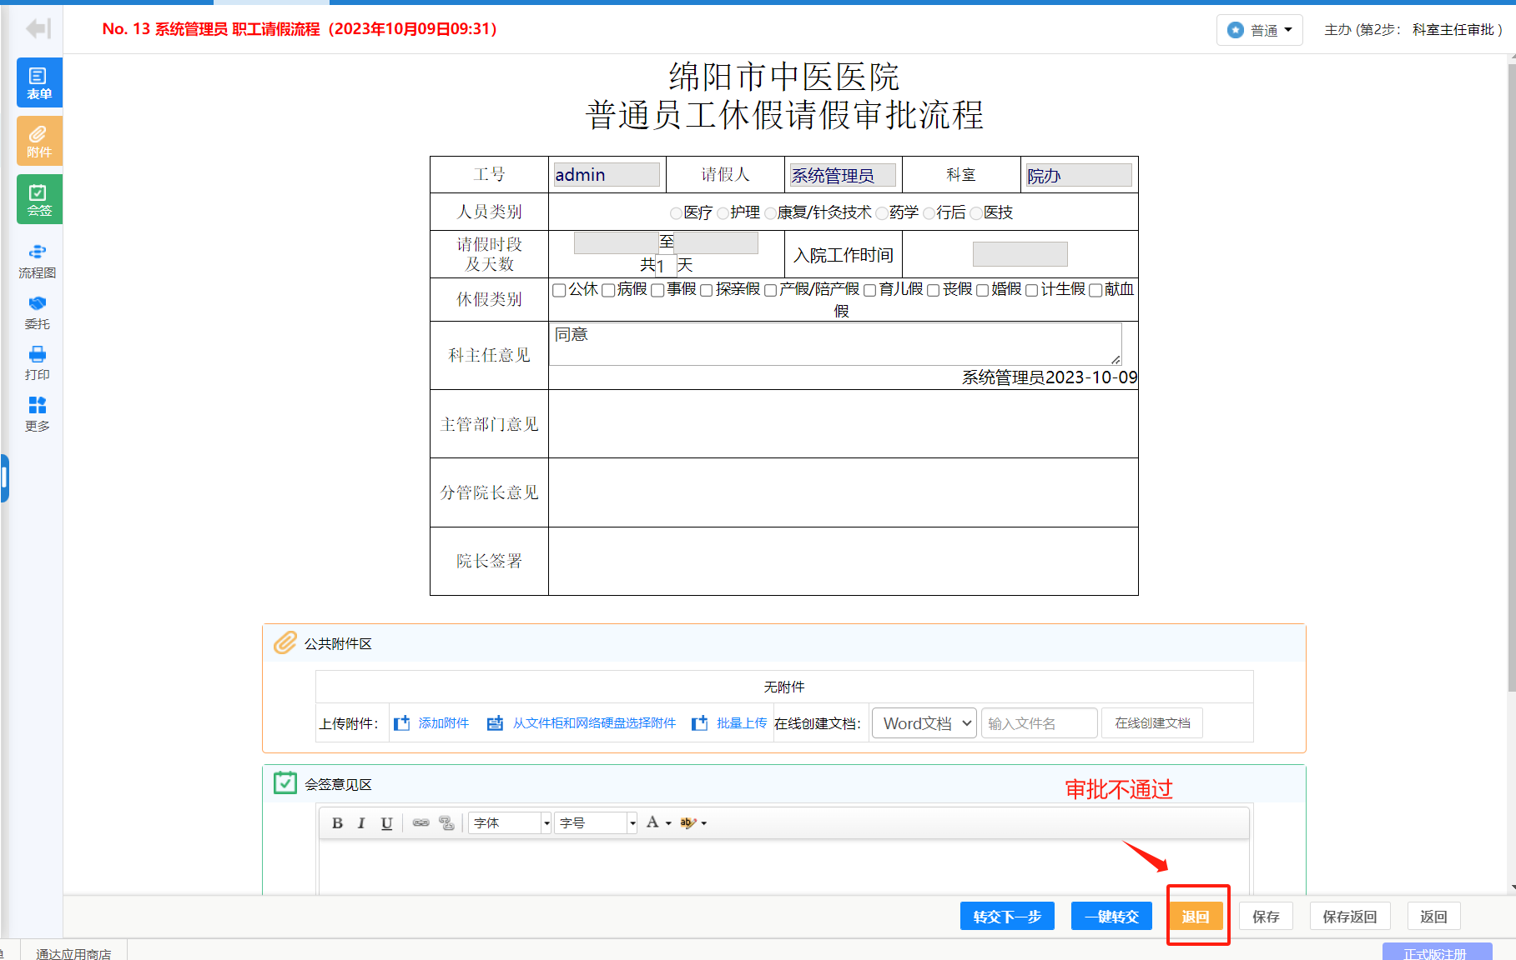

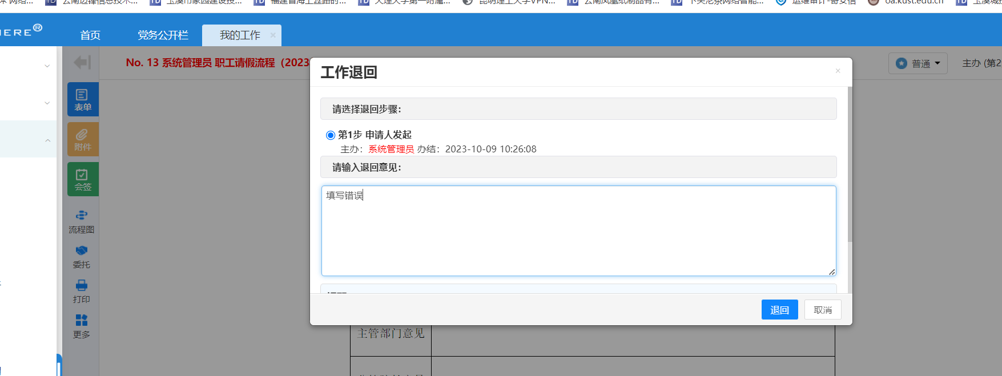

流程待办处理完成后该事项将被转移至「流程中心」->「我的工作」->「办结工作」页面，如下图所示：

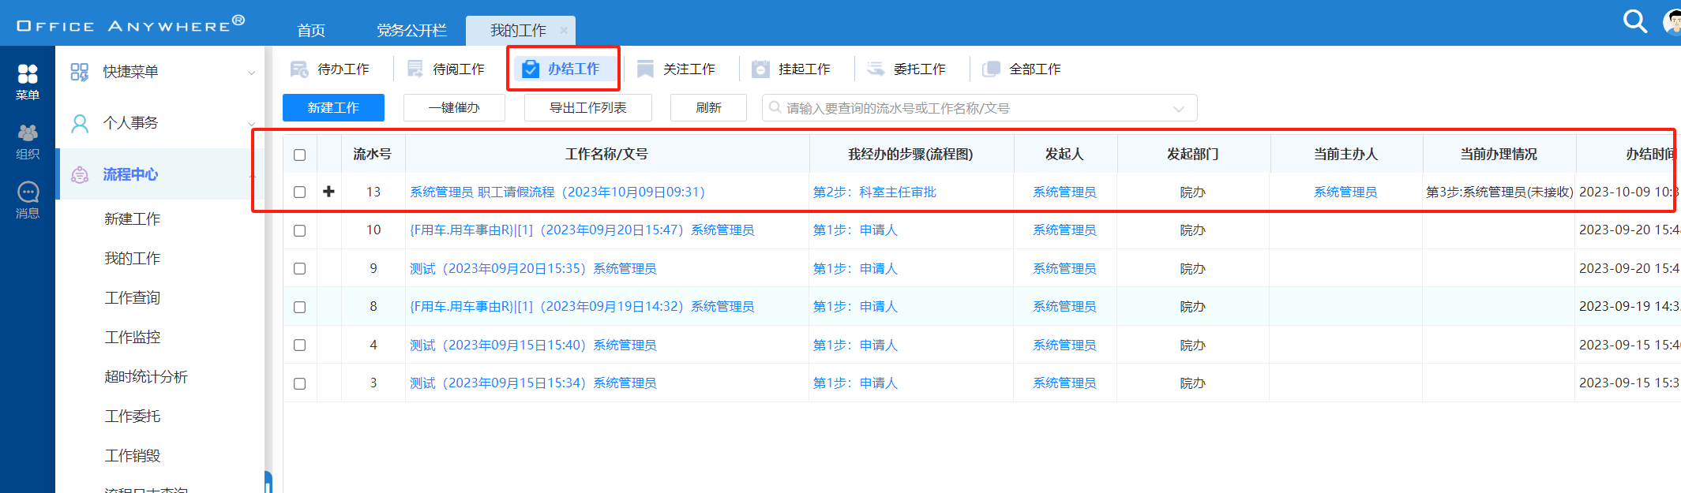

# 流程附件

流程发起及审批过程中可以在流程表单下方的附件区上传或下载相关附件，如下图所示：

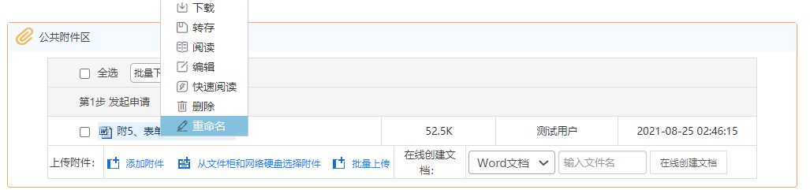

# 流程查询

在「流程中心」->「工作查询」页面可以通过多种条件组合查询当前用户有权查看的流程，查询后点击对应流程文号即可查看该流程审签表单，如下图所示：

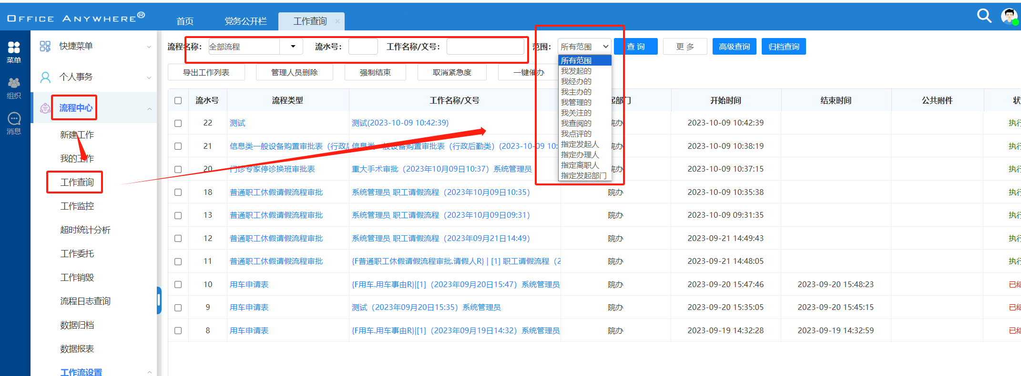

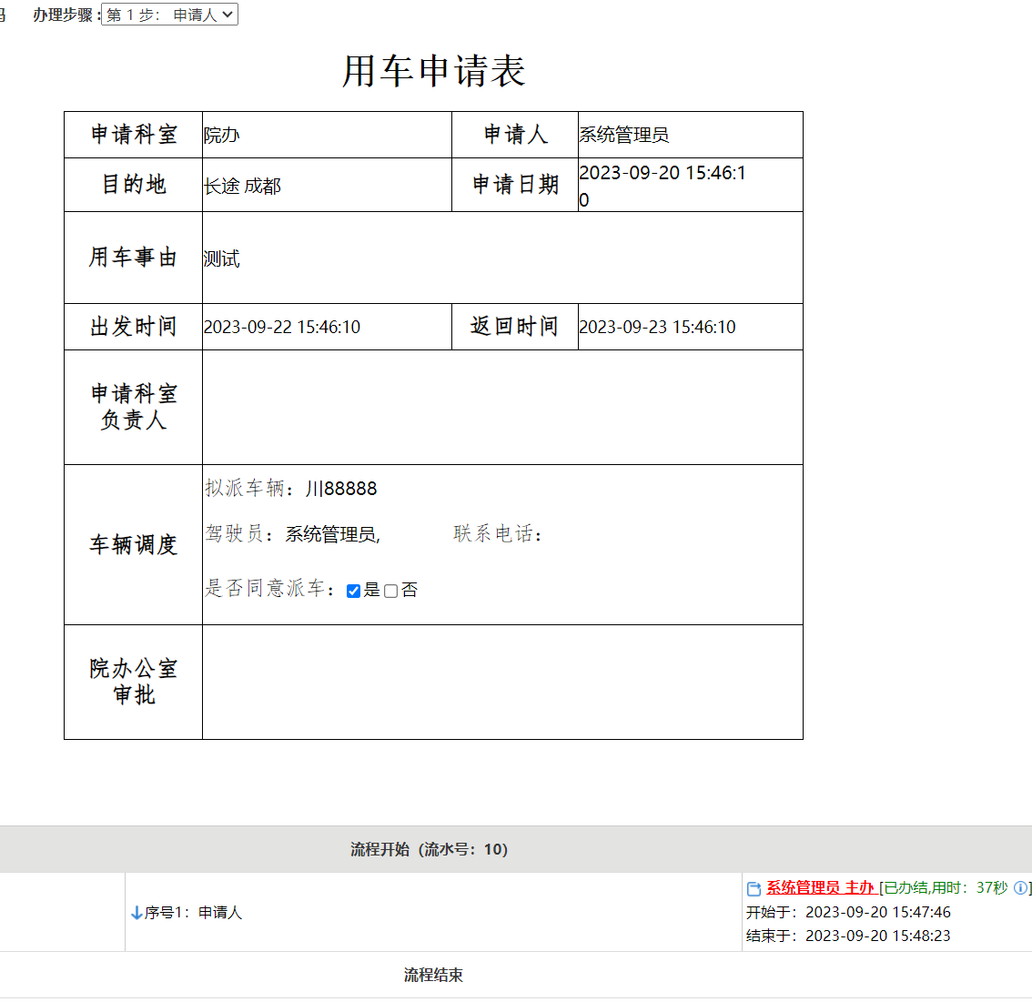

# 用车申请

# 用车申请

在「行政办公」->「车辆使用申请与安排」->「用车申请」

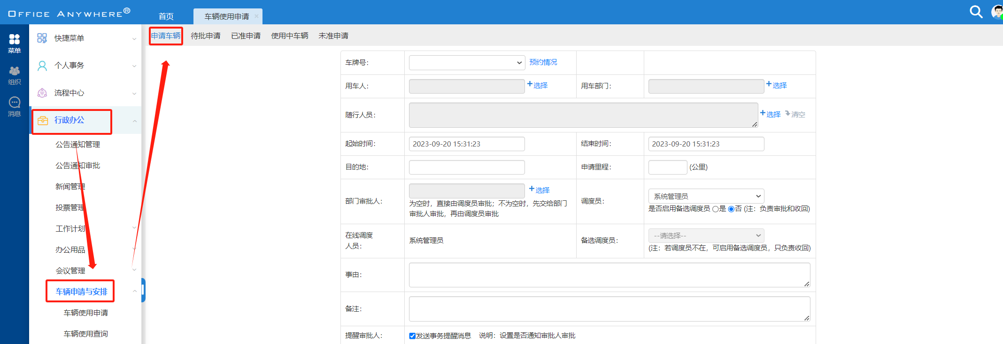

上个页面填完用车申请后点保存会跳转至下面这个页面，需选择目的地的范围后在转交下一步

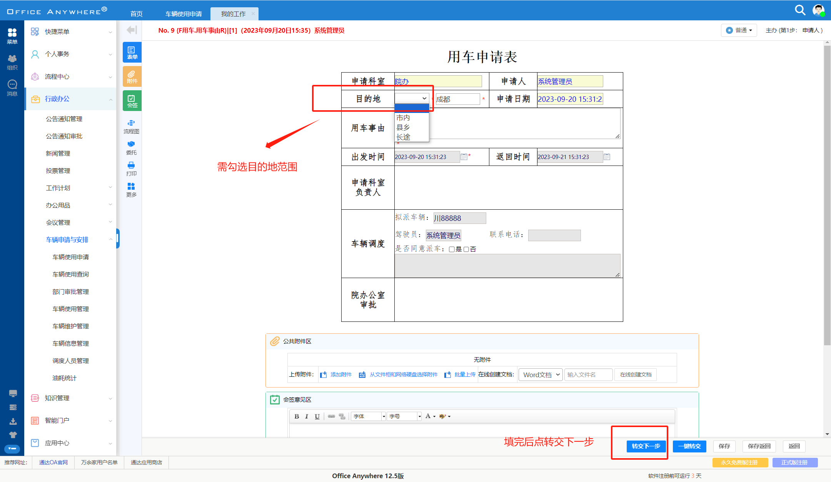

在「行政办公」->「车辆使用申请与安排」->「用车申请」可以看到车辆使用状态。

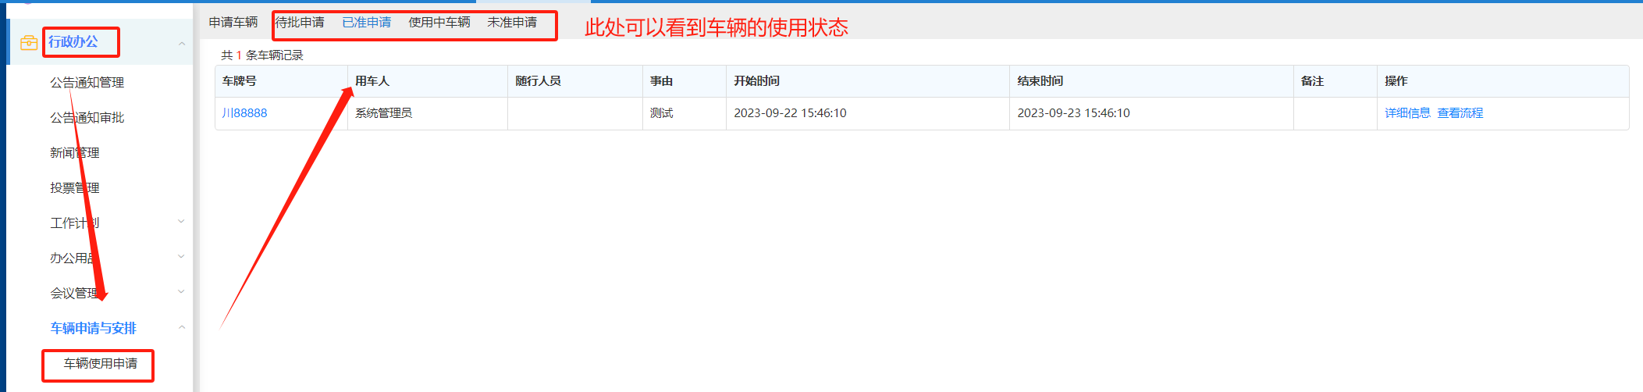

# 知识管理

# 公共文件柜

在「知识管理」->「公共文件柜」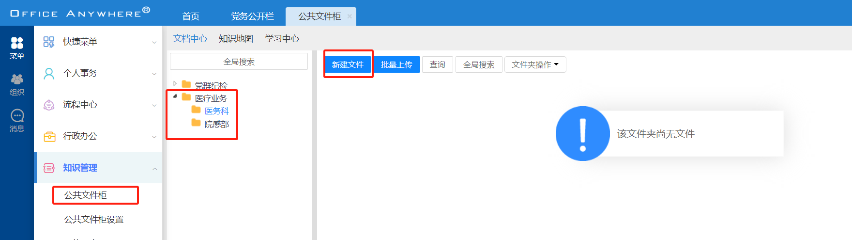->「文档中心」页面，用于管理一定范围内的用户的共享文档，开放范围可以设为对某部门或指定人员开放，也可以设置为对全体开放。，如下图所示：

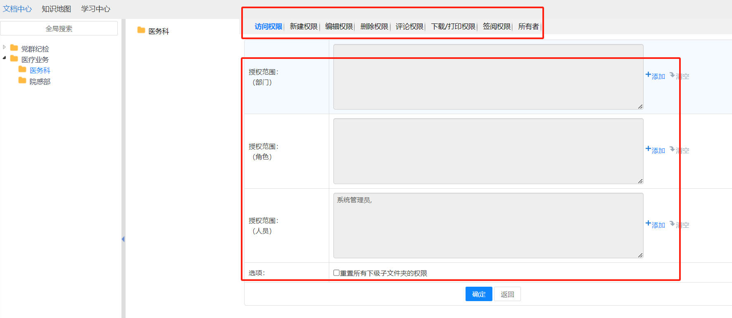

# 附件程序

# 即时通讯

可在该页面下载客户端

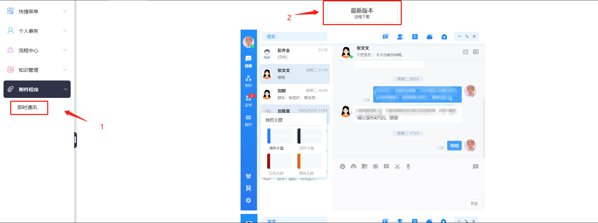

注：该界面下载链接为官网客户端链接，下载后请参考《绵阳市中医医院院 OA系统PC客户端、移动端安装指南 v1.1》配置登录地址，或登录网页版下载【绵阳市中医医院院 OA自解压安装包.exe】安装程序，或联系信息科获取安装包。